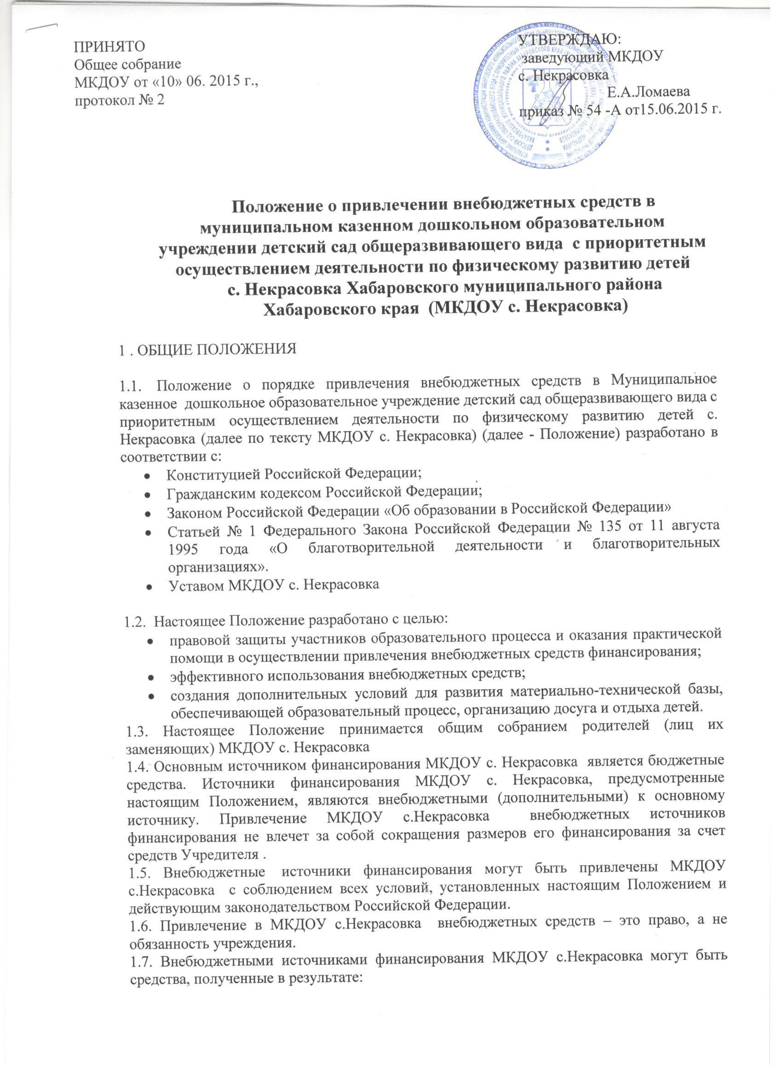

* поступления благотворительных (добровольных) пожертвований, целевых взносов физических и (или) юридических лиц;
* предоставления платных дополнительных услуг;
* иных источников, разрешенных законодательством Российской Федерации.

1.8. Настоящее Положение регулирует порядок привлечения внебюджетных средств.

2. ПОРЯДОК ПРИВЛЕЧЕНИЯ В МКДОУ с. Некрасовка ВНЕБЮДЖЕТНЫХ СРЕДСТВ

2.1. Благотворительные пожертвования в виде  денежных средств

2.1.1. Благотворительные пожертвования в МКДОУ с. Некрасовка могут производиться родителями (лицами их заменяющими) воспитанников, физическими и (или) юридическими лицами - именуемые в дальнейшем «Жертвователь».

2.1.2. Благотворительное пожертвование – это добрая воля Жертвователя.

2.1.3. Размер благотворительного пожертвования определяется каждым из жертвователей самостоятельно.

2.1.4. Благотворительные пожертвования (денежные средства) перечисляются Жертвователем через отделение банка по квитанции с последующим поступлением на лицевой счет учреждения. При оплате через банк в графе «Назначение платежа» необходимо указать Ф.И.О. плательщика, его адрес, назначение платежа.

2.1.5. Благотворительные пожертвования осуществляются после заключения Договора пожертвования (далее – Договор, приложение 1), между Жертвователем и МКДОУ, с указанием в «Предмете договора», на какие цели будет использована благотворительность. Договор заключается в 2-х экземплярах,  один экземпляр остается у Жертвователя, другой экземпляр хранится в централизованной бухгалтерии Управления образованием.

2.1.6. Оказание благотворительных пожертвований может иметь своей целью:

* укрепление материально-технической базы учреждения;

2.2. Благотворительные пожертвования в виде  имущества (материалов, услуг)

2.2.1. Благотворительные пожертвования в виде  имущества (материалов, услуг) в МКДОУ с.Некрасовка могут производиться родителями (лицами их заменяющими) воспитанников, физическими и (или) юридическими лицами, именуемыми в дальнейшем «Жертвователь».

2.2.2. Благотворительное пожертвование – это добрая воля Жертвователя.

2.2.3. Предмет благотворительного пожертвования определяется каждым из Жертвователей самостоятельно.

2.2.4. Имущество оформляется Договором пожертвования, Договор заключается в 2-х экземплярах,  один экземпляр остается у Жертвователя, другой экземпляр хранится в Управлении образования.

2.2.5. Благотворительные пожертвования имущества подлежат регистрации в порядке, установленном законодательством Российской Федерации (ставятся на баланс учреждения).

2.2.6.На расходование материалов составляется смета.

2.2.7. МКДОУ, принимающее благотворительные пожертвования, для использования которого Жертвователем определено назначение, должно вести обособленный учет всех операций по использованию пожертвованного имущества.

2.4. Расходование внебюджетных средств, полученных в результате предоставления платных дополнительных образовательных услуг, регламентируются «Положением о порядке предоставления платных дополнительных образовательных услуг».

2.5. К случаям, не урегулированным настоящим Положением, применяются нормы Гражданского кодекса Российской Федерации.

3. КОНТРОЛЬ ЗА СОБЛЮДЕНИЕМ ЗАКОННОСТИ ПРИВЛЕЧЕНИЯ ВНЕБЮДЖЕТНЫХ СРЕДСТВ В МКДОУ с. Некрасовка

3.1. Контроль за соблюдением законности привлечения внебюджетных средств в МКДОУ с. Некрасовка осуществляется Учредителем в соответствии с настоящим Положением.

3.2. Заведующий МКДОУ с. Некрасовка обязан отчитываться перед Учредителем, родителями (лицами их заменяющими) воспитанников о поступлении, бухгалтерском учете и расходовании средств, полученных от внебюджетных источников финансирования, не реже одного раза в рамках Публичного отчета, на общем родительском собрании.

3.3. Запрещается отказывать гражданам в приеме детей в МКДОУ или исключать из него из-за невозможности или нежелания родителей (лиц их заменяющих) воспитанников осуществлять благотворительные пожертвования.

4. ЗАКЛЮЧИТЕЛЬНЫЕ ПОЛОЖЕНИЯ.

4.1. Заведующий МКДОУ несет ответственность за целевое использование  внебюджетных средств.

4.2. Внесение изменений и дополнений в настоящее Положение осуществляется в том же порядке, как и его принятие.

ДОГОВОР

Пожертвования (дарения в общественных целях) № ____

«___» __________ 201__ г.

Мы, нижеподписавшиеся, ________________________________________________________________________

(полное наименование организации и уполномоченного лица или фамилия, имя, отчество физического лица)

именуемый(ая) в дальнейшем Даритель, с одной стороны, и муниципальное казенное дошкольное образовательное учреждение детский сад общеразвивающего вида с приоритетным осуществлением деятельности по физическому развитию детей с. Некрасовка Хабаровского муниципального района Хабаровского края, именуемое в дальнейшем МКДОУ , в лице и. о. заведующего Ломаевой Е.А.,

действующего на основании Устава, с другой стороны, заключили настоящий Договор о нижеследующем:

1. Даритель передаёт МКДОУ с. Некрасовка в качестве безвозмездной передачи (пожертвования)

_________________________________________________________________________________________

(указать, что именно: денежные средства в сумме, имущество и т.п.,

_________________________________________________________________________________________

при необходимости указываются также индивидуальные признаки вещей)

Пожертвование должно быть использовано на __________________________________________ ______

(указать цели использования денежных средств или иного имущества)

1. ДОУ принимает пожертвование и обязуется
2. использовать его по целевому назначению;
3. вести бухгалтерский учёт всех операций по использованию пожертвованного имущества;
4. незамедлительно известить Дарителя (его правопреемника), если использование пожертвованного имущества в соответствии с указанным Дарителем назначением станет невозможным вследствие изменившихся обстоятельств.
5. Если законодательством предусмотрено нотариальное оформление сделки и (или) государственная регистрация сделки с имуществом, составляющим объект пожертвования, то соответствующие расходы несёт - _______________________________________________________________________

(указать сторону договора, несущую расходы)

1. Жертвователь (его приемник) вправе:

* Контролировать использование пожертвования по целевому назначению.
  + - 1. Срок действия договора

Настоящий Договор вступает в силу с момента заключения и заканчивается после принятых сторонами на себя обязательств в соответствии с условиями Договора.

6. Порядок изменения и расторжения договора

6.1. Изменение и расторжение договора возможны по соглашению сторон. Соглашение об изменении Договора оформляется в письменной форме.

6.2. Настоящий договор заключен в соответствии со статьей 582 Гражданского кодекса РФ. Все споры, вытекающие из настоящего договора, разрешаются в порядке, определяемом гражданским процессуальным законодательством РФ.

6.3. Настоящий Договор составлен в двух экземплярах, по одному для каждой стороны.

1. Юридические адреса и банковские реквизиты сторон:

Жертвователь

_______________________________________ МКДОУ с. Некрасовка

_______________________________________

Ф.И.О.

___________________________

(домашний адрес)

___________________________ и.о.заведующего Е.А.Ломаева

(паспортные данные)

________________________________________

________________________________________

|  |
| --- |
|  |